幽谷伴行
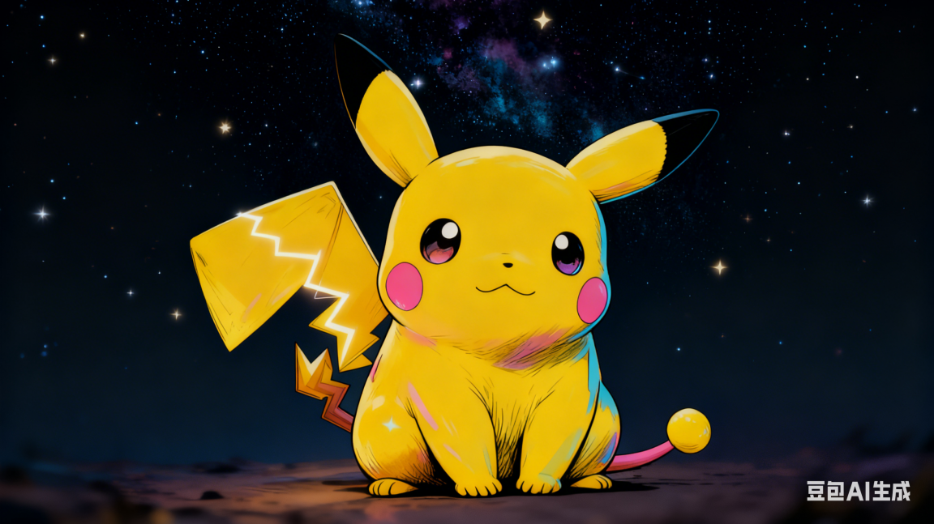
叙事者说
用心灵去倾听，用专业去帮助，用温情去陪伴。

故事亮点
16岁男孩齐齐因脑胶质瘤终末期入住安宁病房，母亲的世界因此坍缩成一张病床。护理团队通过专业的“伴行”，倾听这位母亲的痛苦,引导她参与护理，让她在“被需要”中找到力量。
陪伴并未因齐齐的离去而终止，持续的哀伤抚慰让这位母亲穿越了生命中最深的幽谷，蜕变为一名传递温暖的志愿者，展现了护理工作者用专业守护尊严，用陪伴照亮幽谷中的前行之路。

本篇作者
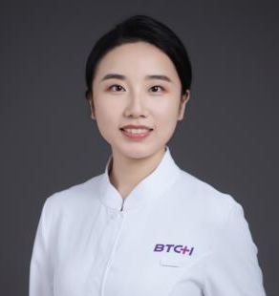
安宁病房 周小懿
周小懿，北京清华长庚医院安宁病房主管护师，安宁病房教学护士长，中华护理学会安宁疗护专科护士，专业方向为安宁疗护。

深谷——当全世界只剩下一张病床
故事的主人公是一位名叫齐齐的16岁男孩和他的单亲妈妈，齐齐因脑胶质瘤终末期入住安宁病房时，已处于昏迷状态。他的妈妈，一直守在身边。
在安宁病房很少见到这么年轻的孩子，而这样的孩子，这样的妈妈，心上的伤口，往往比疾病更深。
当生命进入倒计时，这位母亲的整个世界，坍缩成了一张病床。她总呆在床旁，眼底是藏不住的哀戚。她总穿身墨绿色的格子衬衫，她说那是齐齐以前常穿的衣服，有齐齐的味道。
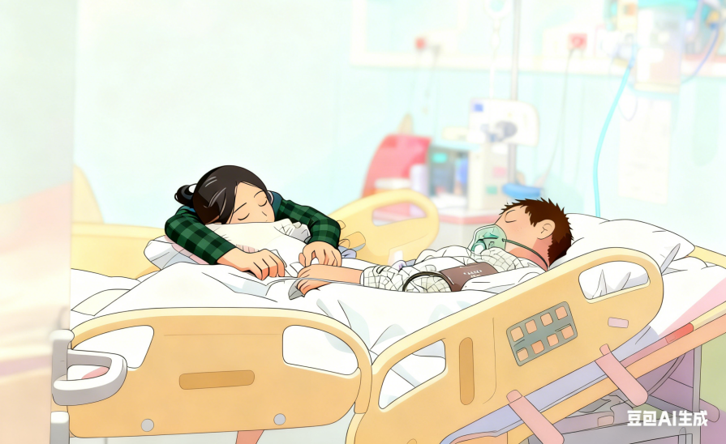
在安宁病房，我们护理的不仅是患者的病痛，更是家属无处安放的焦虑。
我们请她为齐齐的病房取个名字，“就叫‘皮卡丘的窝’吧。”她说：“齐齐最喜欢皮卡丘。”那一刻，她眼中闪过一丝光，骄傲地告诉我们：“我的齐齐，也像皮卡丘一样勇敢。”
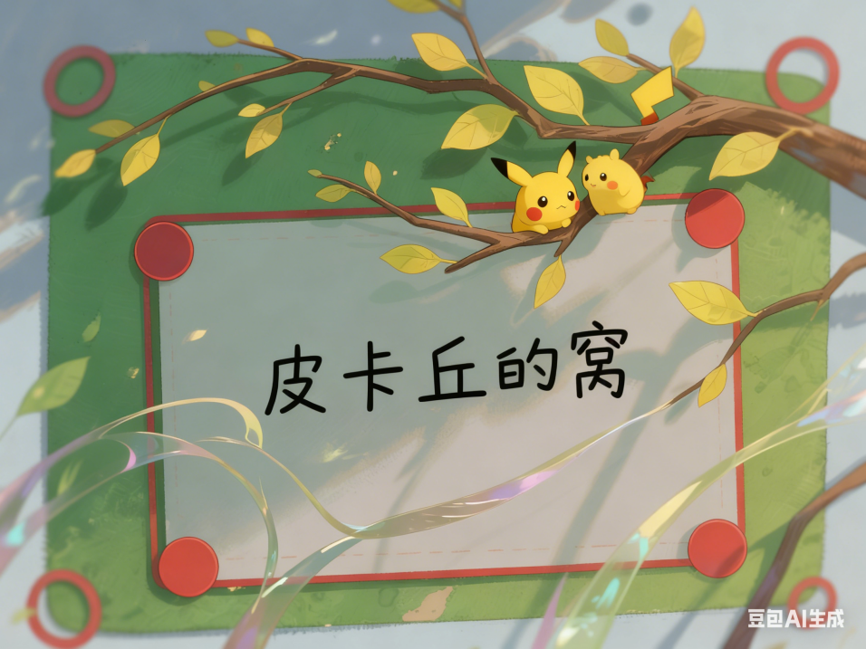
因为长期卧床，齐齐患上了严重肺炎，每次吸痰都会全身抽搐。每当那时，她总是本能地转过头去，却又忍不住回头，紧锁的眉头写满了能为力的焦灼，苦于自己无法替孩子分担。我们明白，她需要的不是空洞的安慰，而是重新找到作为母亲“被需要”的价值。
于是护理成为了她与齐齐沟通的桥梁，我们教她如何握着齐齐的手，在耳边说些鼓励的话，教她和我们一起为齐齐翻身、扣背，协助排痰。陪护期间，她也学会了如何用精油为齐齐抚触、按摩，促进睡眠。在这些简单的护理动作下，每一次安稳的睡眠、每一次顺利的排痰、当呼吸变得平稳、当表情逐渐放松，都是齐齐对她的无声回应。我们看到护理创造的另一种价值——它让这位母亲从无助的旁观者，重新成为了孩子生命中不可或缺的参与者。
我们也鼓励她要有些自己的活动，偶尔走出病房，去看看外面的世界。她却说：“不了，齐齐就是我的全世界，齐齐在这儿，我哪儿也不去。”
陪伴——在黑暗中并肩行走
面对一个一心想要追随孩子而去的母亲，我们还能做些什么呢？
我们陪着她为齐齐修剪头发、用蘸有可乐的海绵棒为齐齐清洁牙齿、在腊八节里一起装饰病房，我们默默地陪着她，在护理工作的间隙，倾听齐齐闪光的童年，也倾听她的痛苦和无助。后来她说：“我知道终会有那一天，现在，我只想好好陪着齐齐，多一天算一天吧。”话里透着妥协也带着坚韧，我由衷为她点赞，明白她在一次次挣扎中的伟大成长。
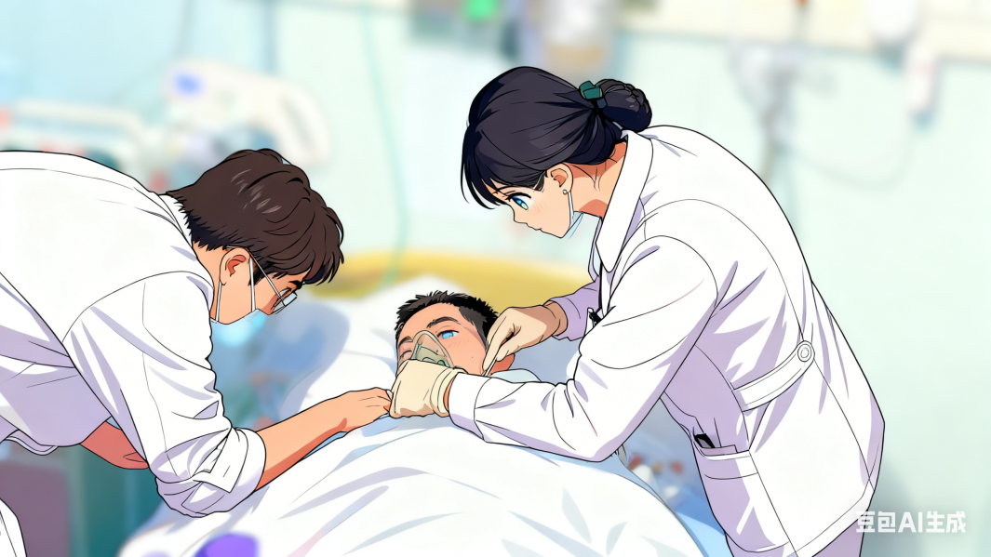
齐齐走后，护理的陪伴仍在继续。我们陪她去墓地、邀请她参加病友支持活动和志愿者分享会。开始，她只是认真地听、默默地哭，后来，她更多地表达、也有了更多的笑容，再后来，她向我询问如何成为一名安宁病房的志愿者。
新生——当被温暖的人成为光
时间来到今年的中秋，她如常来到病房协助我们筹备活动，我见到了一个让我几乎认不出的她。精致的短发，淡雅的妆容，一袭彩裙似秋日暖阳。她分享着自己崭新的生活：和同学爬了山，第一次出远门，中途晕倒还叫了救护车，参加了各种聚会，甚至报名了商学院，她激动地和我分享在商学院遇到了充满激情、闪闪发光的同学，我回应道：“你也闪闪发着光。”
她在齐齐住过的07房间坐了坐，挂在床尾墙上的腊八粥挂件早已被摘下，换了一个又一个不同的节日挂件，她笑笑说“我确实也要接受新的事物，我要带着对齐齐的思念像皮卡丘一样勇敢走入新的世界。”
告别时，她翩然转身，裙摆飞扬。那个温暖、耀眼的身影告诉我们：她不再只是那位悲伤的母亲，她已成为了一名温暖的传递者。
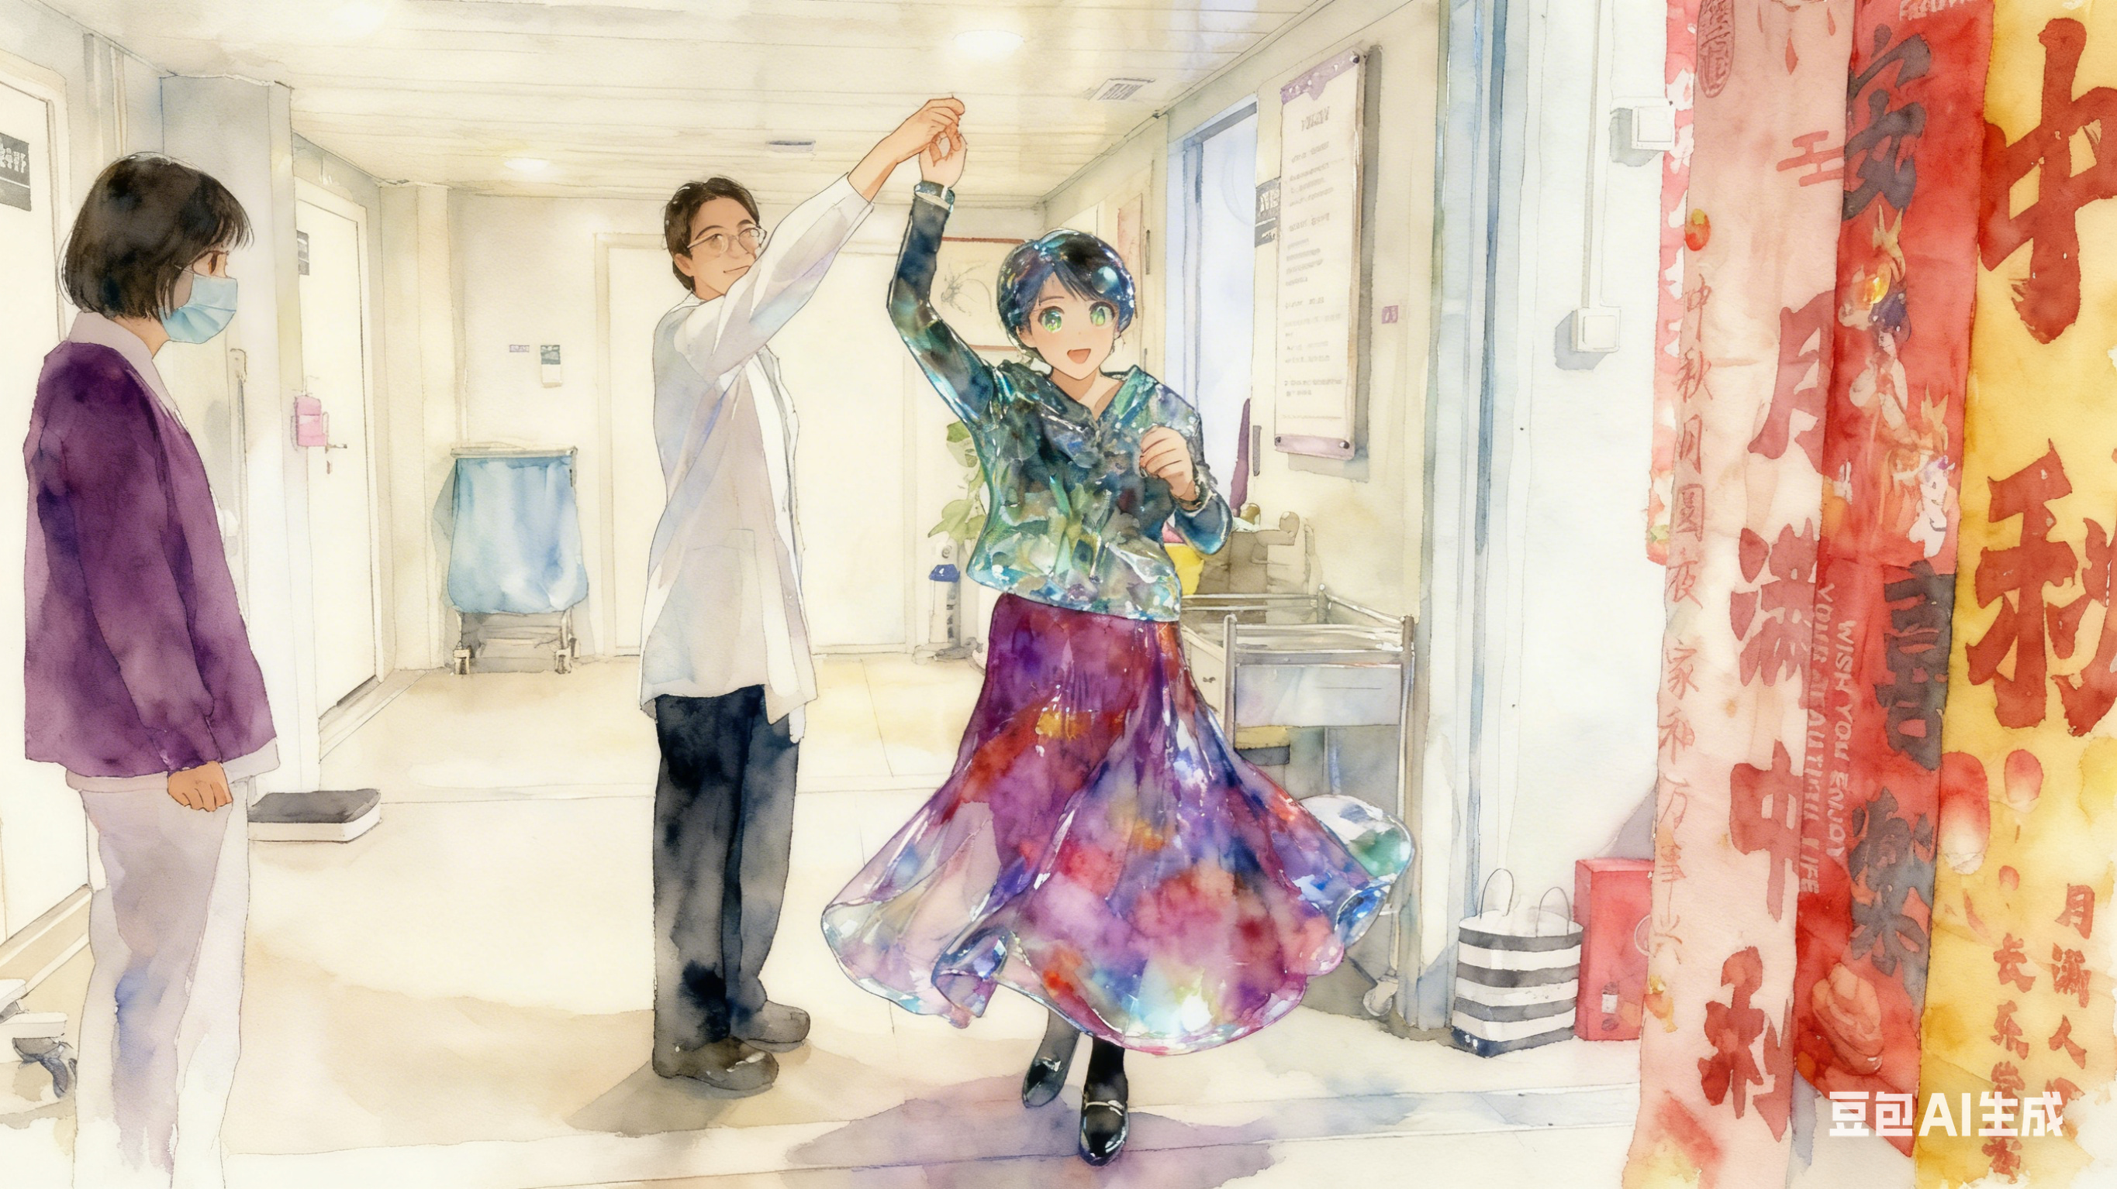
从“皮卡丘的窝”到“志愿者”，这条路，我们陪她走过。她的新生也让我们深深体会到：护理的价值不在于惊天动地的壮举，而在于那些看似微小的陪伴。
据统计，中国每年约有上千万人走向生命终点，这背后，是数千万深陷哀伤、在幽谷中徘徊的家属。齐齐和他妈妈的故事正是我们交出的答卷：在安宁病房，我们护理的从来不只是疾病，更是人的心灵。专业的护理，是教会母亲握紧孩子的手，是指导她成为照护的参与者，是陪伴一个破碎的灵魂从绝望走向新生。
用专业守护生命最后的尊严，用陪伴照亮前行的路。这，就是“幽幽谷伴行”的意义，也是护理工作最动人的价值。
